Заказчик: |  | Контактное лицо:
Город: | Телефон: | E-mail: | Объект:

Опросный лист для расчета медно-алюминиевого теплообменника

Теплообменник с медными трубками стандартно поставляется с медным коллектором! Если требуется иное пожалуйста укажите в дополнительной информации.

☐ КВ/ВО – водяной нагреватель/охладитель
☐ (ГН/ГО – гликолевый нагреватель/охладитель)

Трубы ☐ медь / ☐нержавеющая сталь
Оребрение ☐ алюминий / ☐алюминий с эпоксидным покрытием / ☐медь
Корпус ☐оцинкованная сталь / ☐нержавеющая сталь

** Сторона обслуживания - указать обязательно (направление воздуха - значения не имеет) |  | 1 или 2
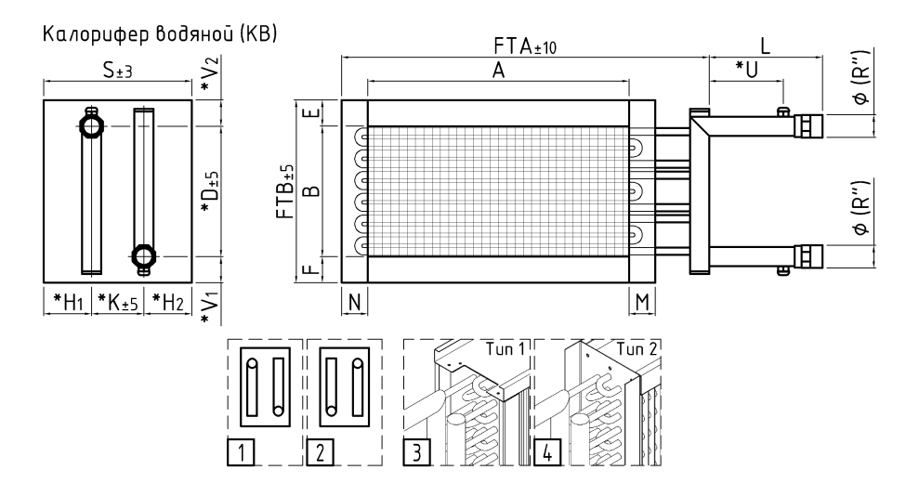 | А, мм
 | В***, мм
 | S, мм
 | M=N, мм
 | E=F, мм
 | L, мм
 | Øмм (R”), мм | (”)
 | FTA, мм
 | FTB, мм
 | *D, мм
 | *К, мм
 | *V1; V2, мм | ;
 | *Н1; H2, мм | ;
 | *U, мм
*Тип исполнения
(3 или 4)
*Добор
(да или нет)
Дополнительная информация
* Указывать, если известно;
** В случае нестандартного исполнения коллектора воспользуйтесь приложением к ОЛ.
***Размер В по нашей геометрии должен быть кратен 25 или 40, в зависимости от геометрии.

Для охладителей: по умолчанию перфорация на ригеле теплообменника отсутствует.

Данные для расчета
Расход воздуха | м³/час
Температура воздуха на входе | ºС
Влажность воздуха на входе (важно для ВО и ГО) | %
Температура воздуха на выходе | ºС
Мощность нагрева/охлаждения | кВт
*Запас | %
Теплоноситель (вода; процент Ethilene (EG%) или Propylene Glycol (PG%)) | тип
Температура теплоносителя на входе | ºС
Температура теплоносителя на выходе | ºС

ВНИМАНИЕ: Ответственность за заполнение опросного листа несет Заказчик.

